*'ťHLObl* - *3a*

**Kupní smlouva** č. **LW24-200**

§ *2079 a násl. zákona č. 89/2012 Sb. občanského zákoníku, v účinném znění*

Kuduíící: **WOOD & PAPER a.s. Prodávající:** Správa Krkonošského národního parku

**Zastoupený:** Ing. Tomáš Pařík, předseda představenstva **Zastoupený:** PhDr. Robin Bdhnisch

**Bank. spojení: Bank. spojení:**

**IČO/DIČ:** 26229854/ CZ26229854 **IČO/DIČ:** 00088455 / CZ00088455

**Zápis v OR:** KS v Brně, odd. B, vložka 3439 **Zápis v OR:**

**Telefon:** +420 546 418 211 **Telefon:**

**Adresa:** Hlína 138, 664 91 Ivančice **Adresa:** Dobrovského 3, 543 01 Vrchlabí

**Email:** [info@wood-paper.cz](mailto:info@wood-paper.cz) **Email:**

**W&P SAP ID:** 1000534

**1. Předmět smlouvy: dodávky sortimentu jehličnatých kulatin z OM do , Česká Republika**

Smluvní strany této smlouvy se dohodly, že smlouvu považují oboustranně za splněnou dodáním 90% smluveného objemu.

**2. Země původu: CZ Lokalita Harrachov, Vrchlabí, Maršov**

**3. Platnost smlouvy/čas plnění:** 01.01.2024 - 31.12.2024

4. **Pravidelnost dodávek:** Prodávající se zavazuje k časové rovnoměrnému plnění množství na této smlouvě uvedeného, od začátku do konce času plnění. V opačném případě může být toto množství alikvotné pokráceno.

5. **Kupní ceny a objemy platné pro období 01.01.2024 - 31.03.2024 bez DPH stanoveny na OM:**

objem (m3) Způsob dopravy

Sortiment Délky výřezů

1. čtvrtletí 2024 LKW (%) Wg(%)

III.třída - pilařská kulatina SMRKJEDLE

BOROVICE

**CELKEM**

Pilařská kulatina SMRKJEDLE cena odvozní místo

**SMRK 4m a 5m** la **lb** 2a-4 5 tl. stupeň průměr bez kůry čep 12 cm -14 STP 15-19 STP 20-49 STP 50-59 STP cm

AB/C

KH CX,BR

Vlákninové dříví(FH), přesílená (US) kov (SP)

**Dodané dříví jiných technických a kvalitativních parametrů než je stanoveno v cenové matici, bude účtováno za cenu vlákninového dříví**

**V případě splnění smluvního objemu na 1. čtvrtletí bude vyplacen bonus (nevztahuje se na kvality FH, SP a US).**

**Splatnost faktur je 35 dní od data vystavení faktury. Prodávající výslovně prohlašuje, že toto ujednání o čase plnění nepovažuje za hrubě nespravedlivé.**

Cena za službu **vagónování,** vyplacena subjektu provádějící vagónování, je stanovena

6. **Přepravní podmínky:** Není-li sjednáno jinak, zajišťuje přepravu předmětu smlouvy z odvozního místa do místa plnění na svůj náklad kupující prostřednictvím třetí osoby - dopravce..

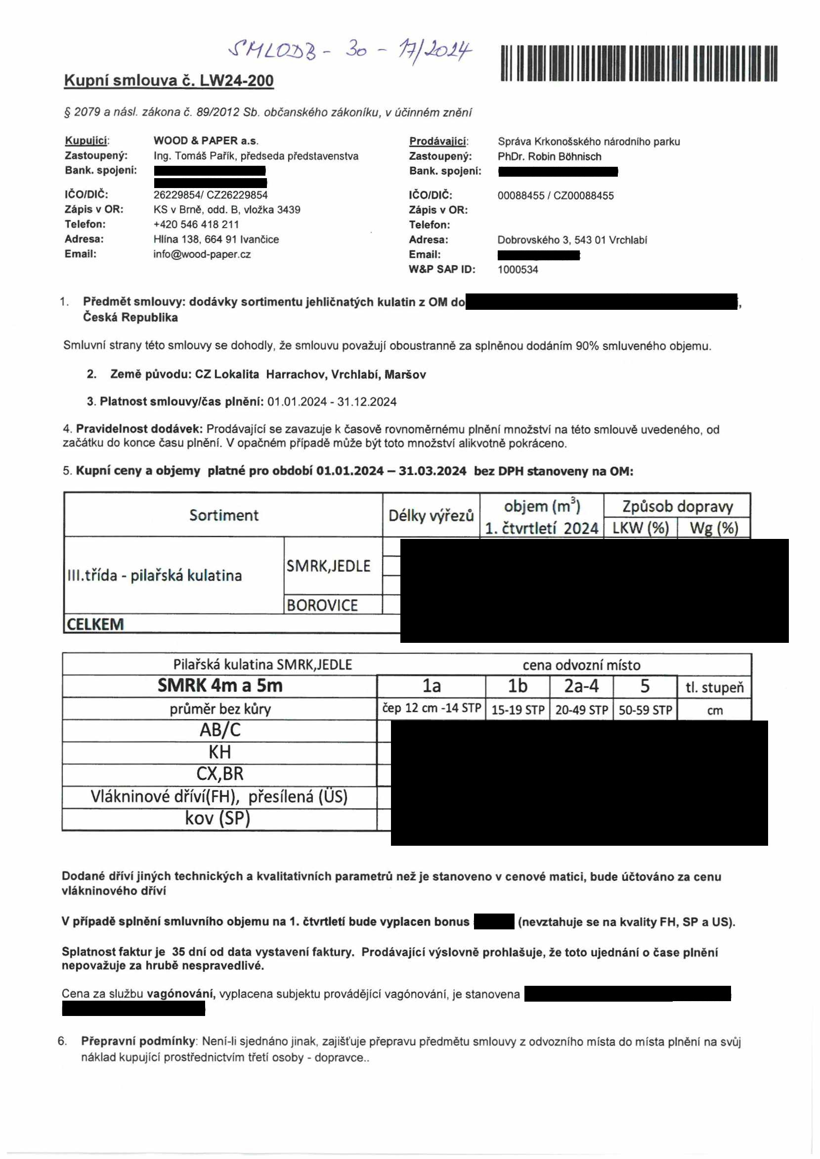

|  |  |  |  |
| --- | --- | --- | --- |
|  |  |  |  |
|  |  |  |  |
|  |  |  |  |
|  |  |  |  |
|  |  |  |  |
|  |  |  |  |
|  |  |  |  |
|  |  |  |  |
|  |  |  |  |
|  |  |  |

|  |  |  |  |  |  |
| --- | --- | --- | --- | --- | --- |
|  |  |  | | |  |
|  |  |  |  |  |  |
|  |  |  |  |  |  |
|  |  |  |  |  |  |
|  |  |  |  |  |  |
|  |  |  |  |  |  |
|  |  |  |  |  |  |
|  |  |  |  |  |  |

Požadavky na odvoz dříví je prodávající povinen oznámit kupujícímu prostřednictvím internetové aplikace Wood Accept

na v modulu Dispečink / objednávka přepravy nebo kontaktovat příslušného nákupčího kupujícího nebo oddělení logistiky email: a to

nejpozději do čtvrtka do 11 hod. s požadavkem odvozu na následující kalendářní týden. Prodávající v tomto případě vstupuje do práv a povinností dopravce upravených samostatnou smlouvou o přepravě věci. Z důvodu právní jistoty smluvní strany výslovně prohlašují, že převzetí zboží třetí osobou - dopravcem - k přepravě nemá vliv na přechod vlastnického práva k dříví z prodávajícího na kupujícího, k němuž dochází v souladu s ujednáním stran okamžikem odevzdání dříví, tj. ukončením přejímky v místě plnění. Kupující si vyhrazuje právo v souvislosti s optimalizací organizace dopravy formulovat pravidla pro odvoz dříví z odvozního místa v aplikaci WoodAccept na internetových stránkách . na základě kterých se bude

odvíjet pořizování záměrů ze strany prodávajícího. Optimalizací organizace dopravy se rozumí, že kupující volí nejvhodnější dopravní řešení s ohledem na minimalizaci celkových přepravních nákladů z odvozního místa až na vykládku u konečného příjemce. Prodávající bere na vědomí, že kupující stanovuje seznam i počet povolených silničních dopravců v případě silničních dodávek případné a to dle pravidel optimalizace nebo po vzájemné dohodě s prodávajícím.

7. **Ukončení smlouvy:** Tato smlouva zaniká uplynutím doby, na niž byla sjednána nebo dohodou smluvních stran nebo odstoupením od smlouvy kupujícím v případě opakovaného nebo podstatného porušení některé smluvní povinnosti prodávajícího z této smlouvy. Za podstatné porušení této smlouvy prodávajícím se považuje zejména: a) nedodání sjednané kulatiny ve sjednaném množství a kvalitě a/nebo odchylka v množství či kvalitě dodané kulatiny větší než 20 % oproti smluveným podmínkám, b) prodlení prodávajícího s dodáním předmětu smlouvy nebo jeho části trvající déle než 14 dní. Tato smlouva může také zaniknout z důvodů uvedených v bodě 10 platných Technických, fakturačních a přepravních podmínkách Wood & Paper.

8. **Obchodní tajemství:** Smluvní strany jsou zajedno, že ujednání o rozsahu plnění, ceně jednotlivých sortimentů a členění sortimentu a množství dle sortimentu, obsažená v této smlouvě jsou skutečnostmi, které přímo a bezprostředně souvisí

s obchodními závody provozovanými stranami této smlouvy a současně jsou konkurenčně významné, určitelné, ocenitelné a v příslušných obchodních kruzích běžně nedostupné a představují proto obchodní tajemství obou smluvních stran ve smyslu § 504 občanského zákoníku, není-li stanoveno jinak. WOOD & PAPER a.s. dále označuje za své obchodní tajemství také identifikaci obchodních partnerů. Smluvní strany se proto zavazují zajišťovat odpovídajícím způsobem utajení obchodního tajemství, konkrétně se zavazují utajit uvedené údaje tak, aby si tyto skutečnosti charakter obchodního tajemství zachovaly.

V případě, že se na tuto smlouvu vztahuje povinnost ji dle právní úpravy uveřejnit, smluvní strana, která bude smlouvu uveřejňovat, před uveřejněním smlouvy či jejím jiným poskytnutím dle platných právních předpisů vyznačí a neposkytne shora uvedené obchodní tajemství. Tuto smlouvu zašle správci registru smluv smluvní strana - prodávající. Předpokládaná hodnota předmětu smlouvy činí...........Kč.

9. **Příloha a nedílná součást této kupní smlouvy:** Smluvní strany se dohodly, že přílohou a nedílnou součástí této smlouvy jsou obchodní podmínky kupujícího **Technické, fakturační a přepravní podmínky , platné pro 1.Q 2024** (v této kupní smlouvě označené též jako „platné Technické, fakturační a přepravní podmínky Wood & Paper1'). Tyto podmínky upravují kromě technické specifikace předmětu plnění, fakturačních podmínek a podmínek přepravy také ostatní smluvní ujednání jako je přejímka, závaznost přejímky u konečného příjemce, přechod vlastnického práva a nebezpečí škody na předmětu plnění, sdělování informací konečnému příjemci (výjimka z ochrany obchodního tajemství) a certifikace. Tyto podmínky jsou dostupné též na [www.wood-paper.cz.](http://www.wood-paper.cz/) **Prodávající prohlašuje a podpisem této smlouvy potvrzuje, že tyto podmínky před uzavřením této kupní smlouvy převzal, podrobně se s nimi seznámil, ujednáním rozumí a souhlasí s nimi a tyto podmínky bez výhrad akceptuje.** V případě rozporu mezi touto kupní smlouvou a těmito podmínkami má přednost tato smlouva.

10. **Zastavení dodávek:** Prodávající bere na vědomí, že konečným odběratelem dříví dle této smlouvy je . a že množství dříví dodávané prodávajícím kupujícímu dle této smlouvy přímo závisí na odběru dříví konečným odběratelem dle jeho provozních potřeb od kupujícího. Dále prodávající bere na vědomí, že není výhradním dodavatelem dříví pro kupujícího určeného konečnému odběrateli. Pro případ, že dojde k omezení nebo zastavení výroby v závodu

konečného odběratele se smluvní strany dohodly, že kupující je oprávněn dle své volby pozastavit dodávku dle této smlouvy po určené časové období anebo omezit množství dodaného dříví. O této skutečnosti a uplatnění a výběru svého práva informuje kupující prodávajícího bez zbytečného odkladu poté, co se o takové skutečnosti dozví. V případě pozastavení dodávky se adekvátně prodlužuje původně sjednaný termín plnění dle této smlouvy. V případě omezení množství dříví určí kupující nedodané (nepožadované) množství dříví prodávajícímu adekvátně v poměru k celkovému množství dříví nedodanému konečnému odběrateli kupujícím z důvodu na straně konečného odběratele. Prodávající s tímto postupem změny termínu plnění, respektive množství dříví souhlasí.

11**. Závěrečná ustanovení:** Tato smlouva je vyhotovena ve dvou stejnopisech, z nichž každá smluvní strana obdrží po jednom. Tato smlouva může být měněna pouze písemnými dodatky. Tato smlouva se řídí právem České republiky, zejména občanským zákoníkem. Smluvní strany vylučují aplikaci § 1799 a 1800 občanského zákoníku. K rozhodování sporů z této smlouvy je příslušný obecný soud kupujícího v České republice.

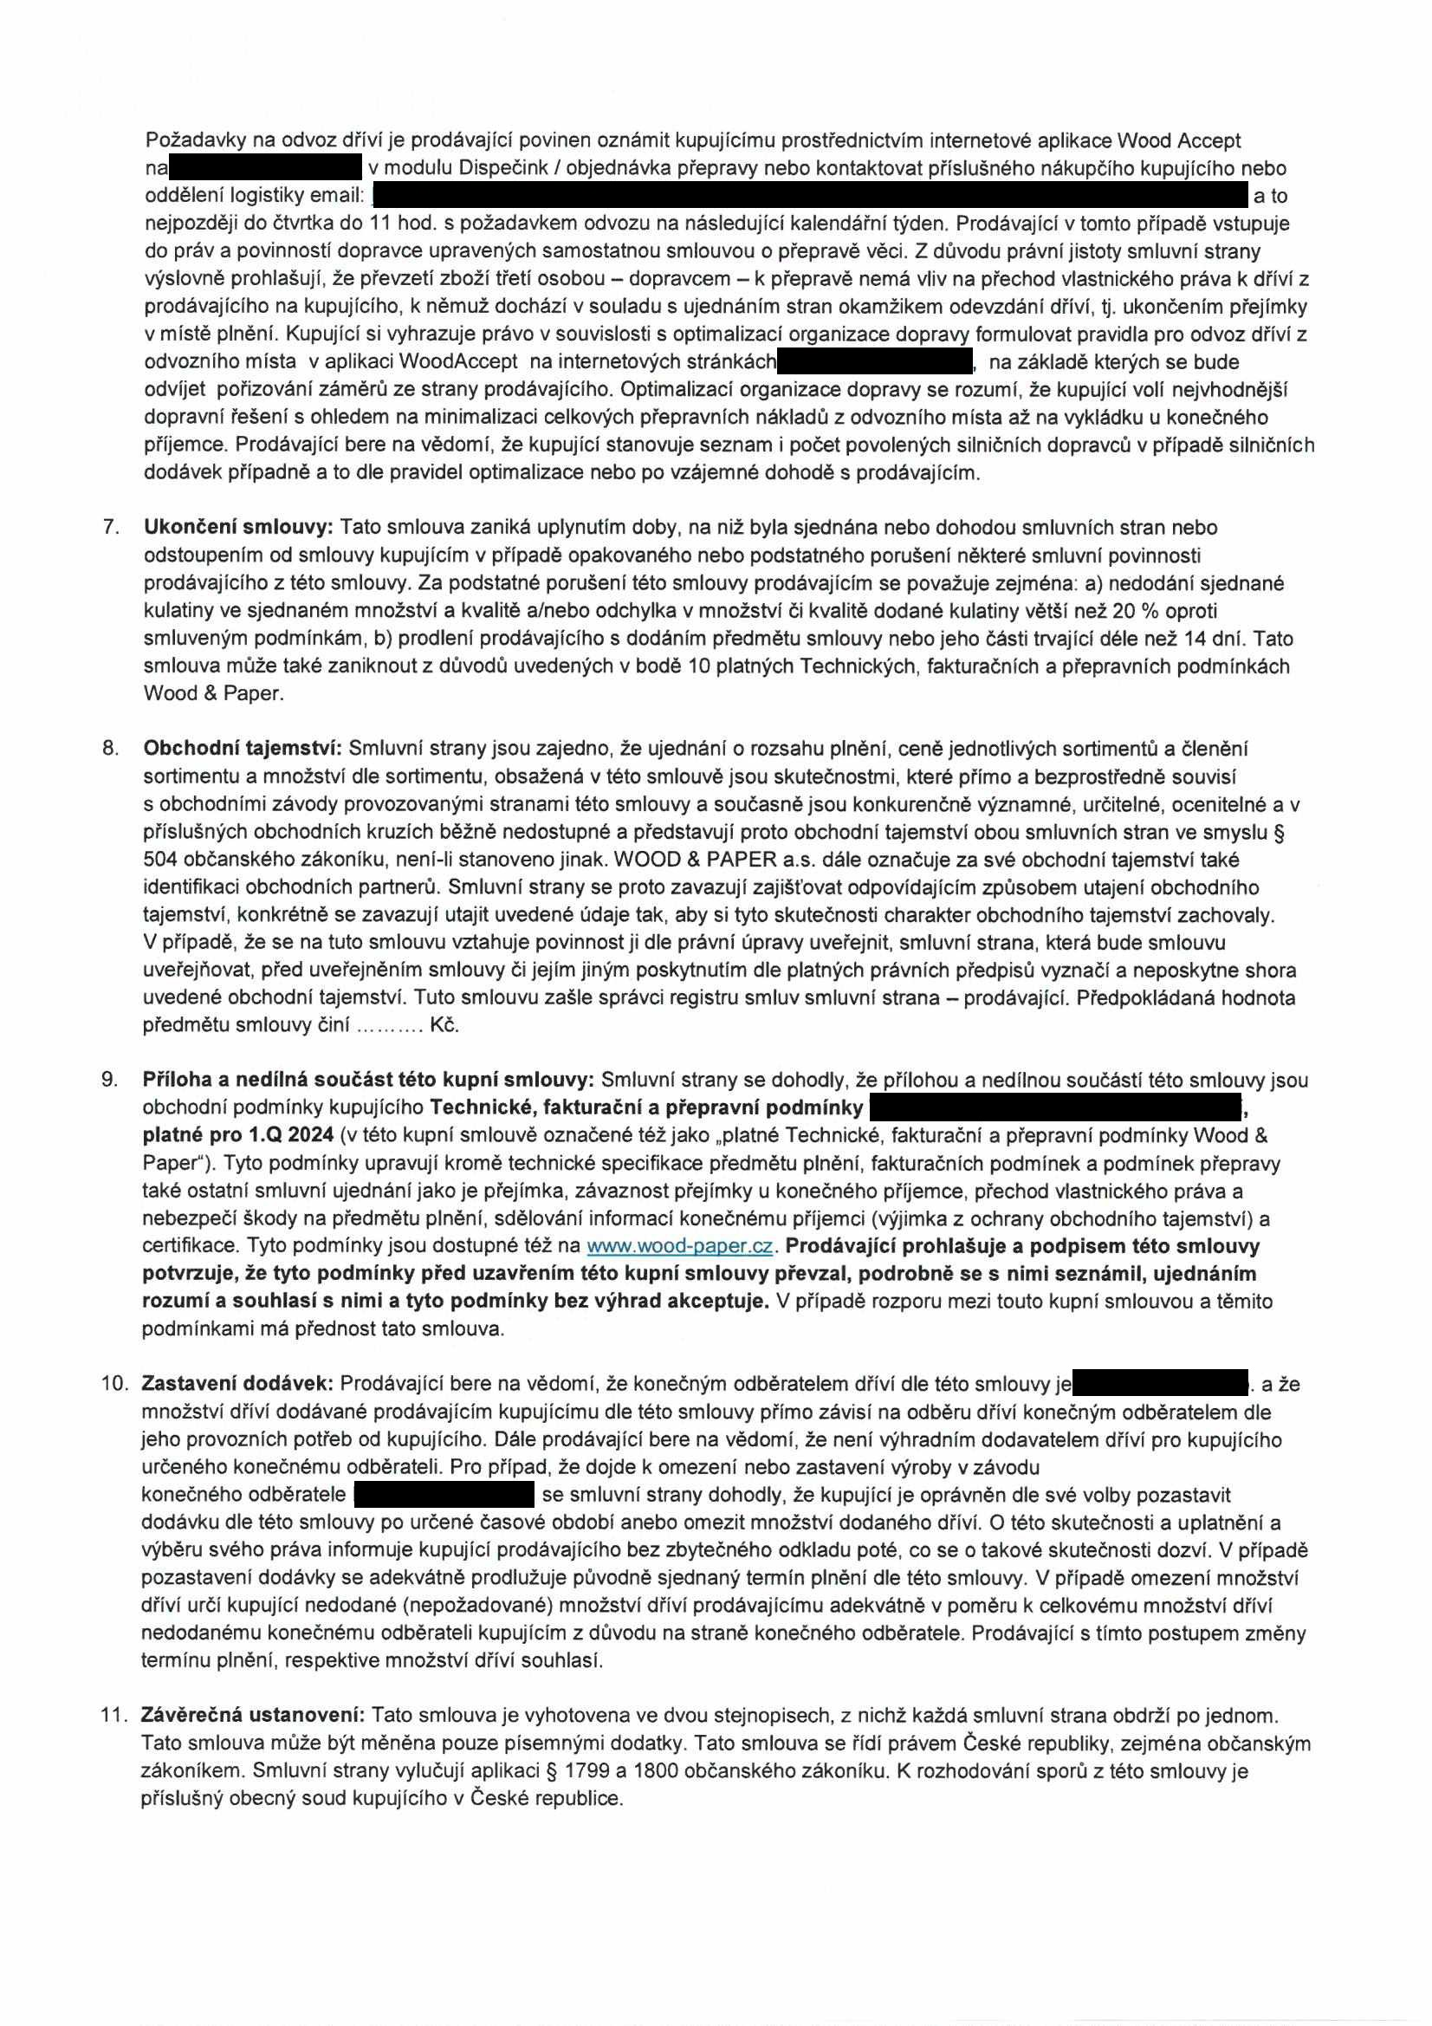

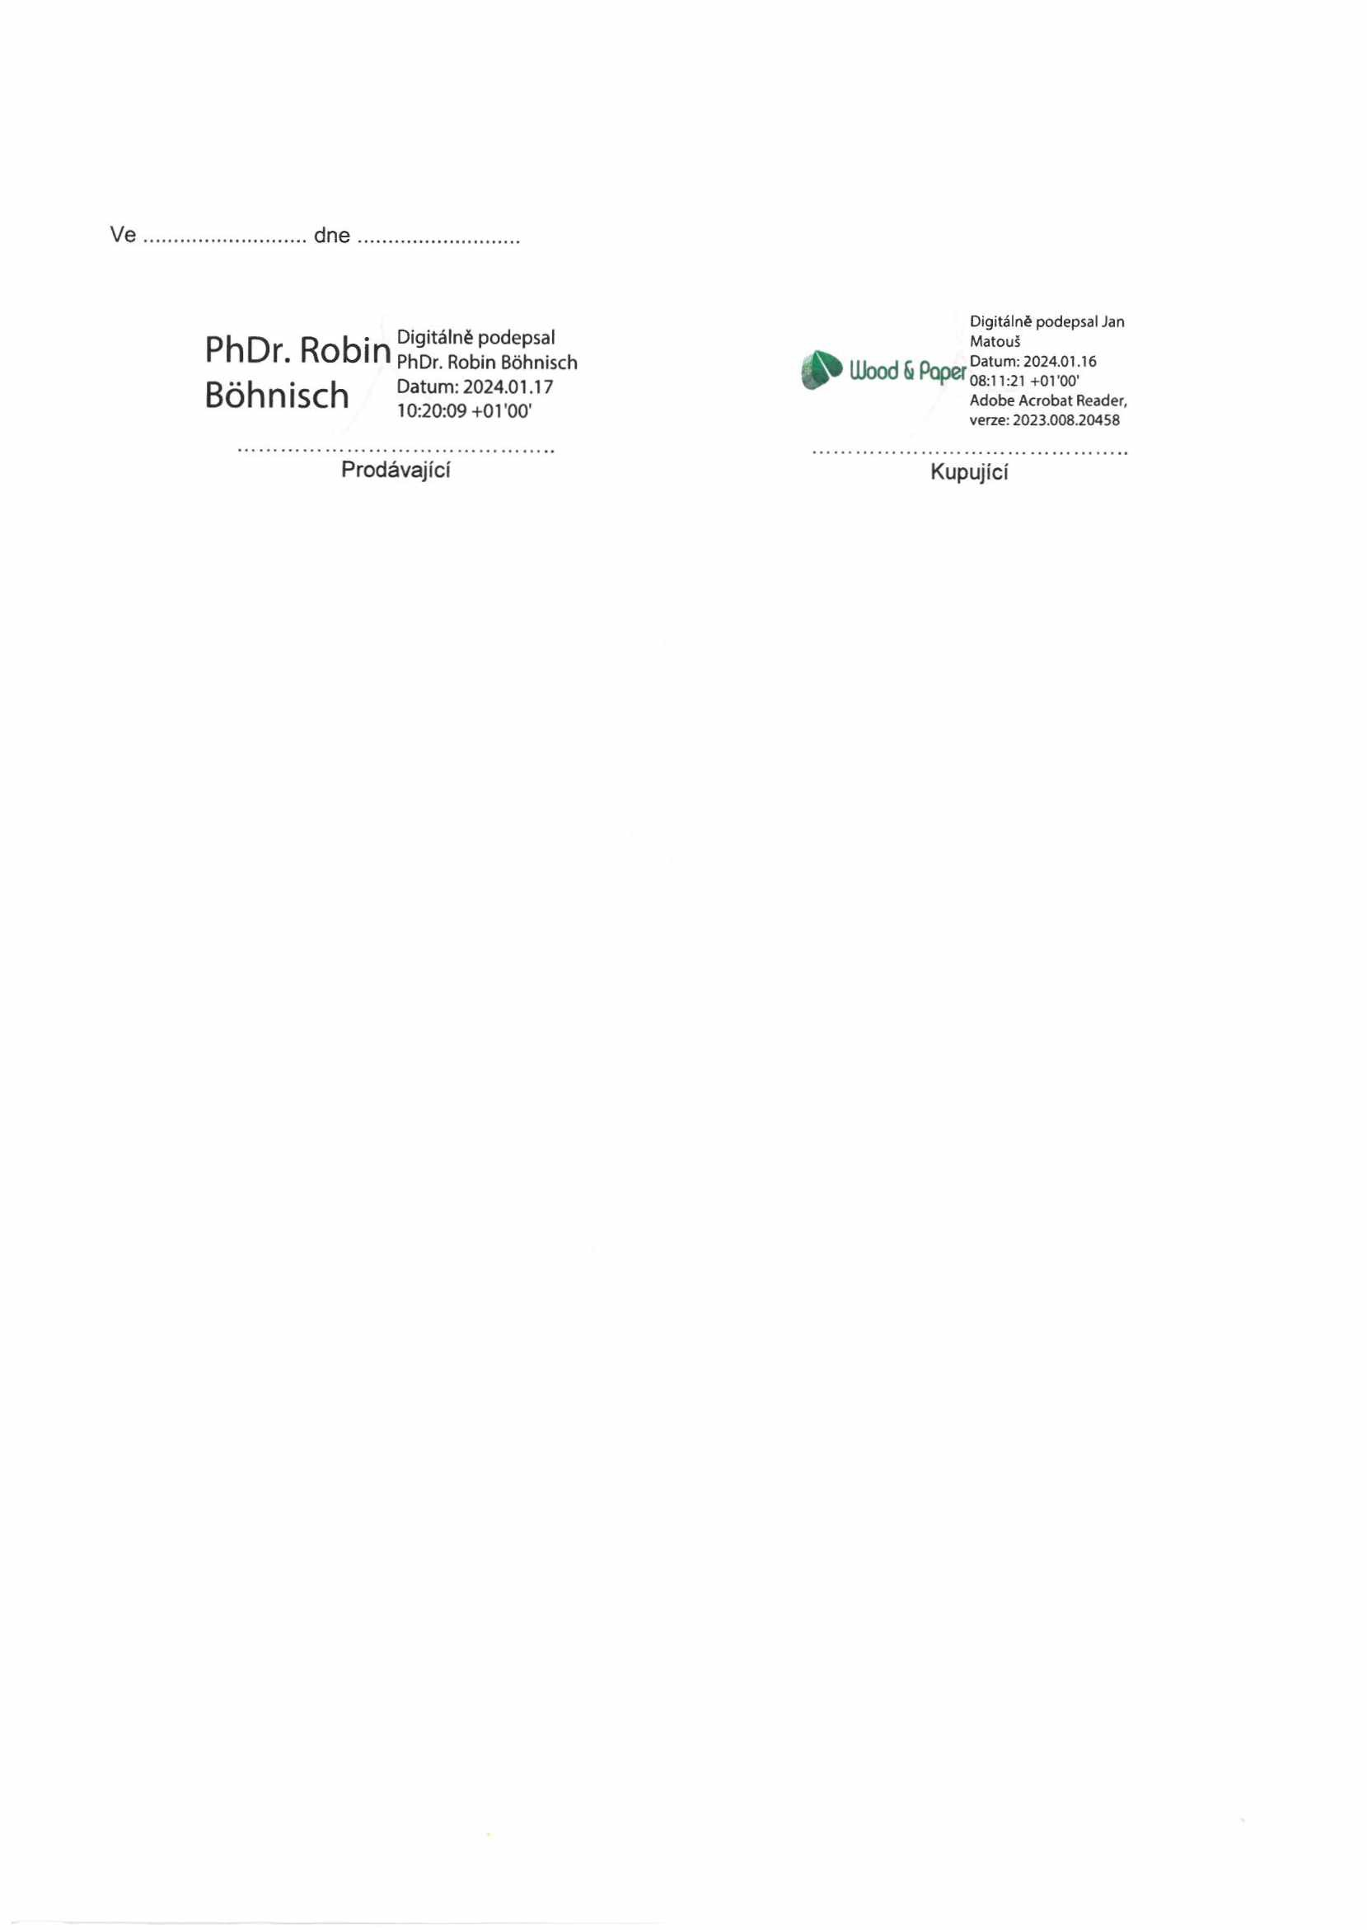

Ve dne

Digitálně podepsal Jan

**Prnurh n r. Rnuu***n* **hiinn PhDDigitálr RobinBóhně PodePnischsal** Matouš

^UJoodSI^"^6

**bOhniS**Rř^hr»icr**Ch**-k Datum: 2024.01.17 Adobe Acrobat Reader,

10:20:09+01'00'

verze: 2023.008.20458

Prodávající Kupující

|  |  |
| --- | --- |
|  |  |
|  |  |